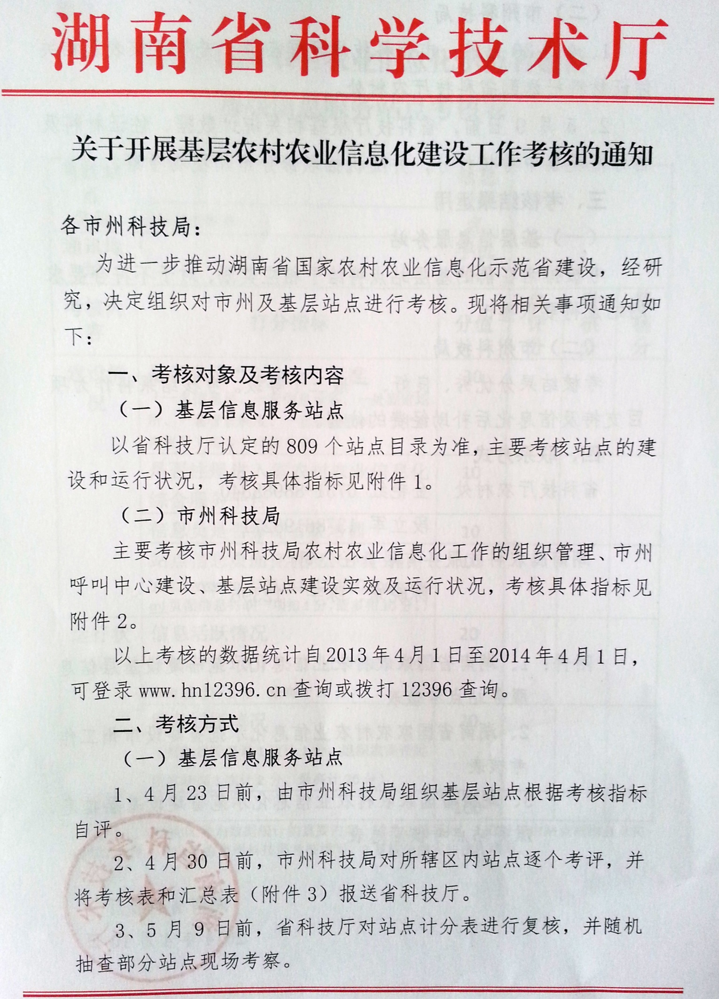
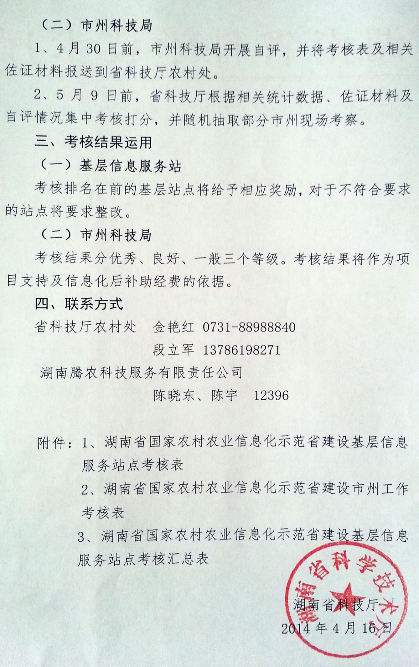
附件1：
湖南省国家农村农业信息化示范省建设
基层信息服务站点考核表

考核站点  名称 |  | 信息员姓名
考核站点  名称 | 已注册的账号： | 信息员姓名
通讯地址 |  | 手机号码
考核内容 | 打分指标 | 分值 | 自评分 | 考核分 | 复核分
建设情况 | 是否满足“六个一”标准  （一名信息员、一套信息设备、一处固定场所、一套管理制度、一套服务机制、一个对接账号）每少1项扣5分 | 30
建设情况 | 是否注册进入省农村农业信息化综合服务平台 | 10
建设情况 | 信息员是否参加省级培训 | 10
建设情况 | 站点信息页面完善度（一村一网  http://www.hn12396.cn:8112/dht/2/index.shtml页面信息每缺一项扣1分，最多扣10分。） | 10
运行状况 | 信息活跃情况  （登录平台1次计0.5分，上传信息1条并审核通过计1分，最高计20分） | 20
运行状况 | 服务活跃情况  （帮助农民咨询1次计1分，组织农民开展技术培训1次计2分，最高计20分） | 20
合计 |  | 100
说明：1.已注册的账号为数据统计的重要内容，请务必填写好。2.自评分由站点根据自身实际情况打分，考核分由市州科技局考核填写。3.复核分由省科技厅填写。

附件2：
湖南省国家农村农业信息化示范省建设
市州工作考核表

考核单位 | （盖章）
考核内容 | 打分指标 | 分值 | 自评分 | 考核分
组织管理 | 是否有专职人员负责信息站点管理 | 3
组织管理 | 是否组织基层站点培训 | 8
组织管理 | 站点建设数量  （以省科技厅审核认定，并注册的为参考，20个5分，20-30个10分，30-50个以上15分，50个以上20分） | 20
组织管理 | 综合服务平台注册数  （以综合信息服务平台www.hn12396.cn、中小企业信息服务平台http://web.hninfo.gov.cn注册的用户数为参考，每5个计1分） | 10
组织管理 | 专项经费情况  （科技局支持信息化建设经费额度5万元以下计3分，5-10万元计6分，10万元以上计10分；无投入不计分） | 10
市州呼叫中心建设 | 是否安装12396呼叫平台 | 3
市州呼叫中心建设 | 市州12396在线率（小于65%不计分；65%-80%5分；80%-95%10分；95%以上15分） | 15
市州呼叫中心建设 | 是否安排专人接听电话 | 3
市州呼叫中心建设 | 是否实现与省呼叫中心视频对接 | 3
基层站点建设实效及运行状况 | 按已建所有站点平均分*0.25计算 | 25
合计 |  | 100
说明：自评分由市州根据自身实际情况打分填写，考核分由省科技厅考核填写。
附件3：
湖南省国家农村农业信息化示范省建设
基层信息服务站点考核汇总表
报送单位（盖章）：
站点名称 | 信息员姓名 | 联系电话 | 注册账号 | 自评分 | 考核分 | 市州排名

